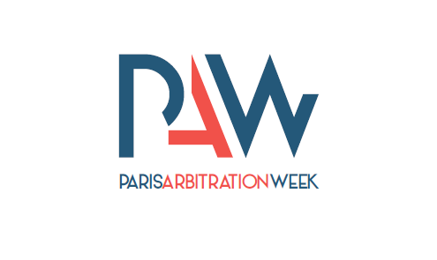

COMMUNIQUE DE PRESSE

Paris, 24 mars 2021
PARIS ARBITRATION WEEK
5ème édition
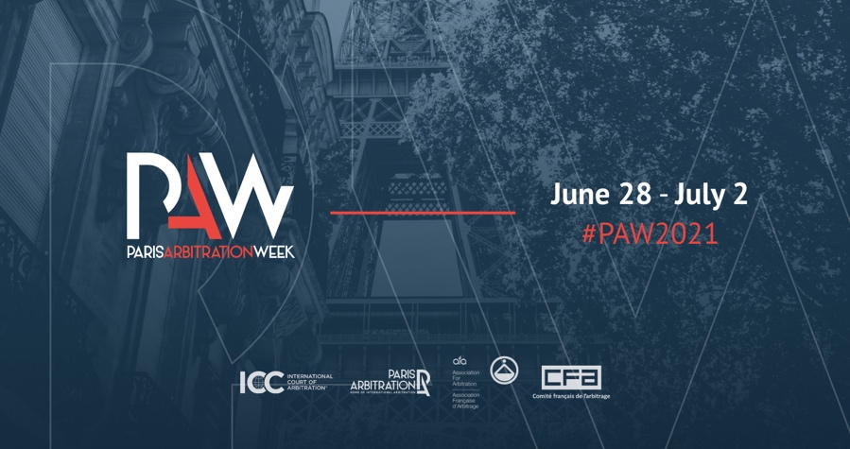

• Nom de code : #PAW2021
• Dates : du 28 juin au 2 juillet 2021
• Sign: un événement hybride accessible du monde entier

Fin des barrières et des frontières : la 5ème édition de la Paris Arbitration Week (PAW) se déroulera à Paris et sera retransmise de manière virtuelle pour permettre à tous les professionnels de l'arbitrage international qui le souhaitent d’y participer.
La 5ème édition de la PAW, événement majeur de l'arbitrage international, répondra aux exigences et aux défis liés à la situation sanitaire. Son organisation est pensée pour faciliter l'accès aux événements. Dans la mesure du possible, ces derniers accueilleront les participants à Paris et/ou seront diffusés virtuellement par le biais de webinaires. La plupart des événements seront enregistrés et partagés sur notre chaîne Youtube ou sur les sites web de nos partenaires. Ils pourront ainsi être visionnés à distance et en différé.
#PAW2020 : La dernière édition a été un grand succès malgré les défis soulevés par la pandémie. Plus de 4 300 participants du monde entier se sont connectés aux 43 événements organisés pendant la semaine par nos partenaires (cabinets d'avocats, experts financiers, universités, associations...).
…/…
Pour 2021, de nouvelles ambitions et de nouveaux défis…
« Notre ambition pour 2021 est de nous inspirer de nos expériences précédentes dont une édition entièrement virtuelle en 2020 pour proposer une version flexible et hybride de la PAW. Notre objectif est qu’elle soit accessible au plus grand nombre tout en renouant avec autant d'interactions physiques sociales que la situation sanitaire le permettra », déclare Yasmin Mohammad, présidente de l'association Paris Arbitration Week.
A la fin de l’année 2020, l'association Paris Arbitration Week a été créée. L’objectif est d’assurer la pérennité et le succès de cet événement, en créant une gouvernance solide et en assurant sa continuité par le renouvellement annuel d'un tiers des membres du conseil d'administration à travers un processus de sélection transparent. Tout professionnel de la communauté de l’arbitrage basé à Paris peut se présenter aux élections.
Le conseil d’administration actuel est composé des membres du comité d'organisation d’origine (Marie Danis, Alexander Fessas, Jose Feris, Clément Fouchard, Yasmin Mohammad et Peter Rosher) et trois membres supplémentaires depuis décembre 2020 : Raphaël Kaminsky, Ioana Knoll-Tudor et Marily Paralika. La diversité des profils de ces praticiens de l'arbitrage basés à Paris et leur engagement au sein de la PAW sont à la fois un témoignage du rayonnement de l'association et un facteur clé de son succès.
"Pour ce 5ème anniversaire de la Paris Arbitration Week, nous souhaitons proposer, une fois encore, des événements de grande qualité sur les questions clés de l'arbitrage international. Nous tenons également à porter l'engagement de la PAW en faveur de la diversité et de la responsabilité sociale et environnementale. Nous voulons mettre ces valeurs fortes au cœur de la #PAW2021 en prenant une position concrète. À ce titre, nous avons demandé à nos partenaires, organisateurs des événements, de s'engager en faveur de la diversité et de la responsabilité environnementale dans l'organisation de leurs événements. Nous serons attentifs à la constitution des panels diversifiés", déclarent les membres du conseil d'administration de l'association PAW.
•••
#PAW202021 :
www.parisarbitrationweek.com
•••
• Pour devenir partenaire de la #PAW2021 et organiser un événement, vous pouvez contacter le conseil d’administration de l’association : contact@parisarbitrationweek.com
• Contact : Amélie Lerosier - +33 6 63 58 34 62 – alerosier@allblue-consulting.com

• PAW en un clin d’oeil:

La PARIS ARBITRATION WEEK est un événement annuel qui se déroule pendant une semaine à Paris, place majeure de l’arbitrage international. Créée en 2017, cette semaine est devenue en trois éditions un événement phare pour les praticiens de l’arbitrage international.
Elle a pour objectif de réunir les arbitragistes du monde entier pour échanger sur les sujets de la profession qu’il s’agisse d’arbitrage d’investissement ou d’arbitrage commercial, de l’impact des législations nationales ou des accords commerciaux internationaux sur l’arbitrage, de l’évolution de la profession. Cette semaine est aussi l’occasion de créer des moments de rencontres informelles lors des différents cocktails et soirées.

